.
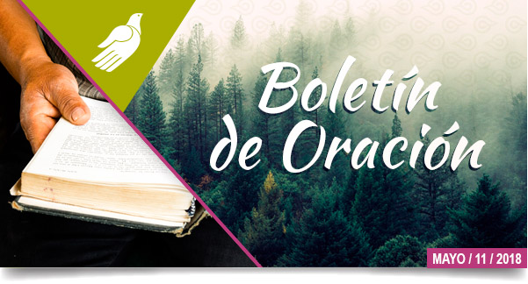
"Busquen al Señor y su fuerza, búsquenlo continuamente"
1 Crónicas 16:11 NTV
Pedimos su apoyo en oración por lo siguiente:
 | 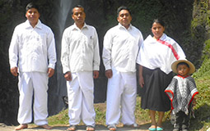  Equipo Náhuatl de  Chiconcuautla, Puebla  Dios dé gracia a este equipo de traducción, ya que están realizando visitas a pastores y otras personas para compartirles sobre la importancia de tener la Biblia en su lengua materna. Que Dios toque el corazón de aquéllos con quienes hablen. |  | 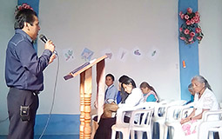  Equipo Otomí de  la Sierra, Hidalgo  Llevemos en oración a nuestro hermano Cornelio Bacilio (integrante de este equipo), pues en los últimos meses ha tenido fuertes y constantes dolores de cabeza, junto con otros síntomas. Dios obre un milagro en su salud y fortalezca su vida.

 | 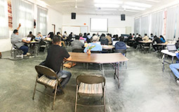  Taller sobre Traducción  Del 21 de mayo al 1 de junio, 6 equipos de traducción viajarán a Mitla, Oaxaca, para capacitarse en temas de traducción. Oremos por ellos, para que Dios guarde sus traslados y les ayude a adquirir buenos conocimientos que ayuden al avance de la traducción de la Biblia en cada uno de sus idiomas.  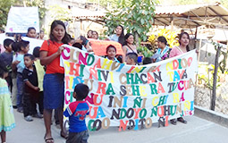  Equipo Mixteco de  Jicaltepec, Oaxaca  Oremos por los niños mixtecos que han salido a proclamar entre el pueblo de Jicaltepec la Palabra de Dios en su lengua materna. Dios use sus vidas para llevar el mensaje de salvación a su comunidad y para que el corazón de cada persona sea sanado. |  | 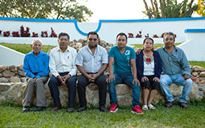  Historias Bíblicas Orales  Todos los domingos en su Iglesia, el equipo ngiva de San Felipe Otlaltepec, Puebla, cuenta historias de la Biblia en su lengua materna. Oremos para que el equipo mantenga ese ánimo de compartir las historias de la Biblia, y que éstas traigan un mensaje de bendición y fortaleza al corazón de la Iglesia.
  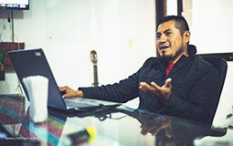
  Equipo Mixteco de
  Mechoacán, Oaxaca
  Nuestro hermano Arnulfo, traductor de este equipo, ha estado visitando a los hermanos que se encuentran en la cárcel para leerles la Palabra de Dios en mixteco; ellos están orando por la traducción de la Biblia, pues anhelan leerla en su lengua materna. Roguemos que la palabra de Dios siga trayendo libertad y sanidad a sus corazones.

 | UNTI México  Callejón del Río #23 bis Santa Catarina, Coyoacán, Ciudad de México  comunicacion@untimexico.org  (01 55) 7591 2040  www.untimexico.org |  | ¡Síguenos!

